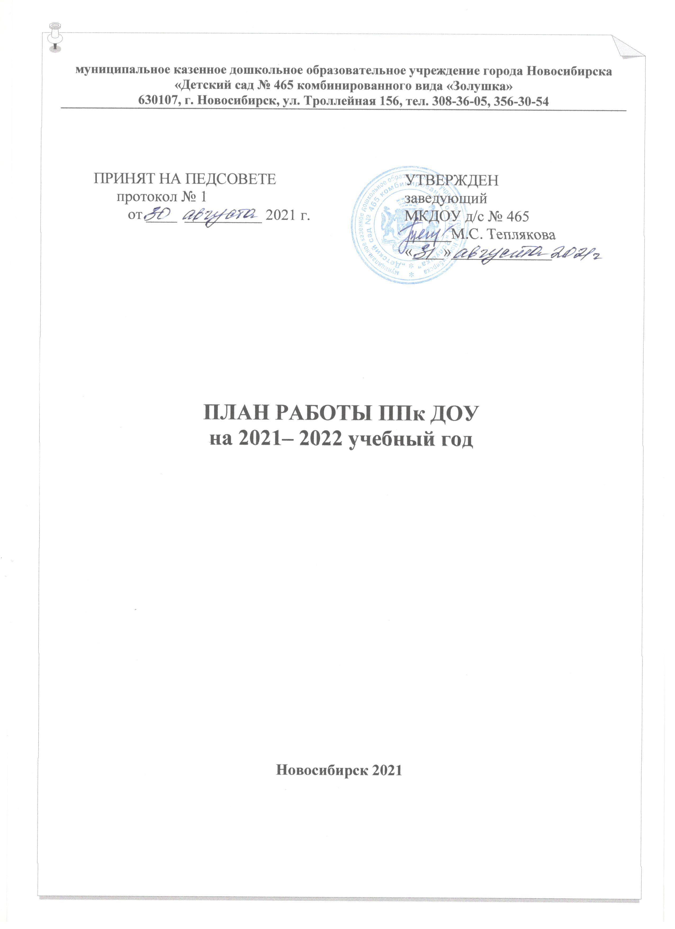

мероприятия (плановые) | сроки выполнения | ответственный | п/ номер заседания
1. Принятие Положения о ППк ДОУ  2. Утверждение состава ППк. Распределение обязанностей между членами ППк.  3.Утверждение плана работы на новый учебный год.  4.Педагогическая диагностика детей компенсирующей (логопедической) группы, разработка вектора индивидуальной коррекционной деятельности по каждому ребенку - ИОМ).  5. Утверждение адаптированной части рабочих программ педагогов. | сентябрь | председатель ППк,  состав ППк | 1
Анализ структуры дефекта каждого ребёнка логопедической группы (корректировка образовательного маршрута) | декабрь | состав ППк | 2
Обследование детей ДОУ для направления на ТПМПК | февраль | педагог-психолог,  учитель-логопед, старший воспитатель/ заместитель заведующего по УВР | 3
- Итоговая педагогическая диагностика детей компенсирующих групп, вывод выпускников из состава группы.  - Анализ работы ППк за 2021-2022 учебный год.  - Разработка проекта плана работы ППк ДОУ на 2022-2023 учебный год | май | состав ППк | 4

*- октябрь, ноябрь, январь, март, апрель – внеплановые заседания по запросу родителей

